1. **绪言**

1.1 项目开发背景及信息系统目标

1.2 信息系统范围

1. **建立初步对象模型**

2.1 需求分析

在分析现行手工操作的基础上，进一步研究客房管理的处理流程，确定系统的总体结构及功能模块，研究各个模块之间的联系，确定模块之间的接口方案。依照实用性、可靠性、可扩充性、经济性的原则，设计有关的各类码表及相关的程序代码，并验证代码的正确性，设计一套合理、完整的测试方案，对系统进行测试，是系统达到用户的使用要求。

  系统开发的总体任务是实现酒店客房各种信息的系统化、规范化和可操作性。要解决的几个关键问题：

(1) 合理的设计数据库及数据表

作为酒店客房管理系统，应具有信息的录入，删除，修改，浏览等基

本功能，还要求能够根据用户的需要进行操作。

  (2) 设计出友好的界面

  界面的友好与否是用户评价一个软件优劣的重要方面。应设计登陆后系统的主窗口，要求能够显示酒店客房管理的基本信息，桌面尽量少用菜单，数据的录入，修改，删除、查询等功能按钮直接分布在主界面上，且布局合理，美观。尽量减少用户的键盘输入，减少用户的工作量，提高工作效率。

2.2 确定类

类名称：客房类型，客房，员工，宾馆，预订，入住，入住客户，退房

2.3 确定属性

类名：RoomType

类描述：客房类型信息

类属性：房型名称，费用，面积，床位数，拥有房间数，剩余房间数

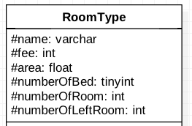

类名：Room

类描述：客房信息

类属性：名称，客房类型编号，状态

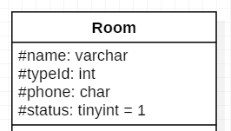

类名：Employee

类描述：员工信息。员工分为负责人，前台接待员，客房服务员

类属性：类型，姓名，电话，入职时间，生日，基本工资

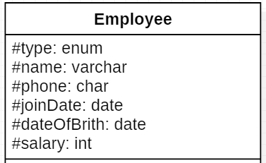

类名：Hotel

类描述：宾馆基本信息

类属性：名称，位置，联系电话

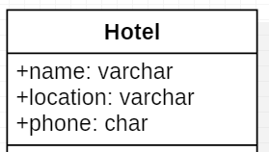

类名：Booking

类描述：客户预订客房信息，包括用户信息和入住信息

类属性：**房间类型编号**，**员工编号**，客户姓名，客户手机号，入住日期，入住天数，预计房费，预付金额，最晚预留时间，预订时间，状态

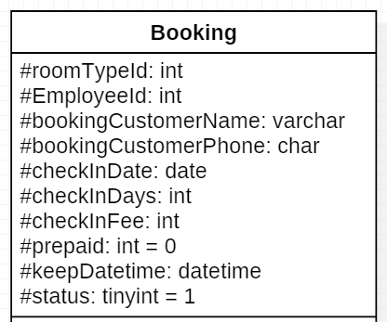

类名：CheckIn

类描述：客户入住信息，包括用户信息和客房信息

类属性：**预定编号**，**客房编号，员工编号**，入住日期，入住天数，预计房费，已缴房费，押金，预计退房时间，入住时间，状态

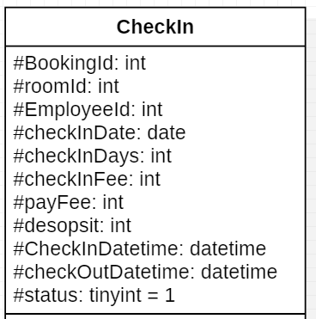

类名：CheckInCustomer

类描述：入住客户信息

类属性：入住编号，姓名，性别，身份证号

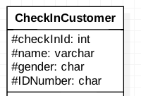

类名：Checkout

类描述：客户退房信息

类属性：入住编号，退房缴费（消费，物品损坏），退房时间

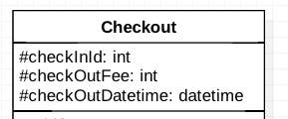

2.4 确定关联

a、客房类型与客房，一种客房类型会有0到n个客房

b、客房与入住，一一对应

c、预订与入住，没有直接关联。预订可能不会产生入住，也可能会有1到多个入住；入住可能是通过预订来的，也可能不是

d、入住与入住客户，一对多

e、入住与退房，一对一

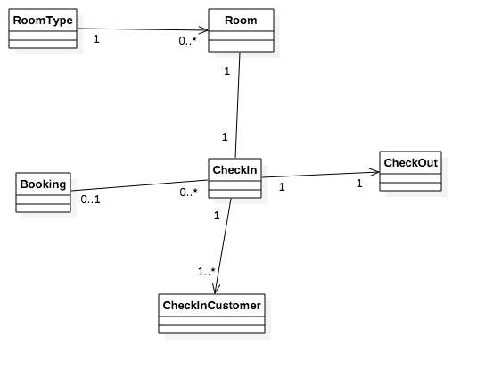

2.5 包图

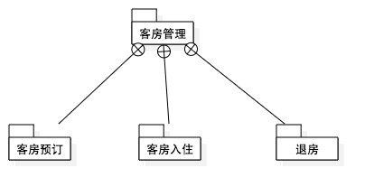

2.6 GUI图

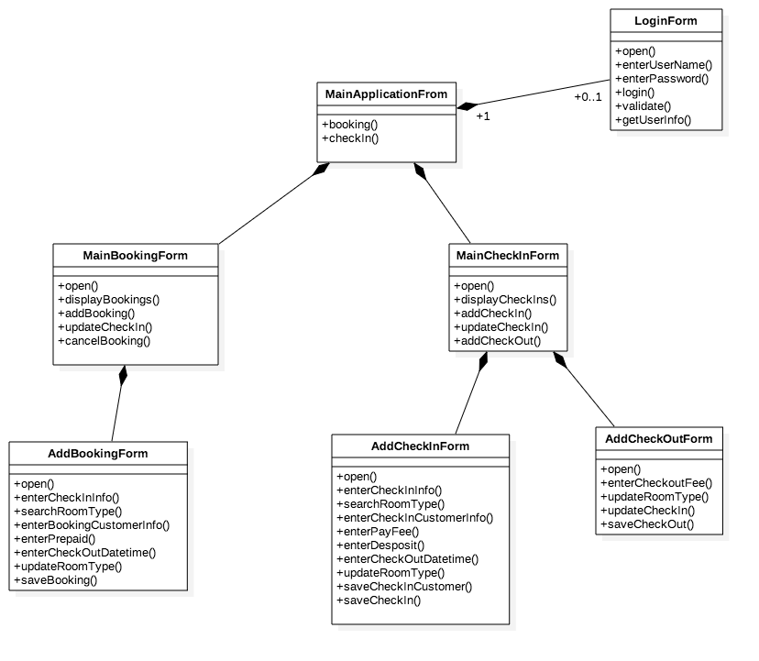

2.7 总图

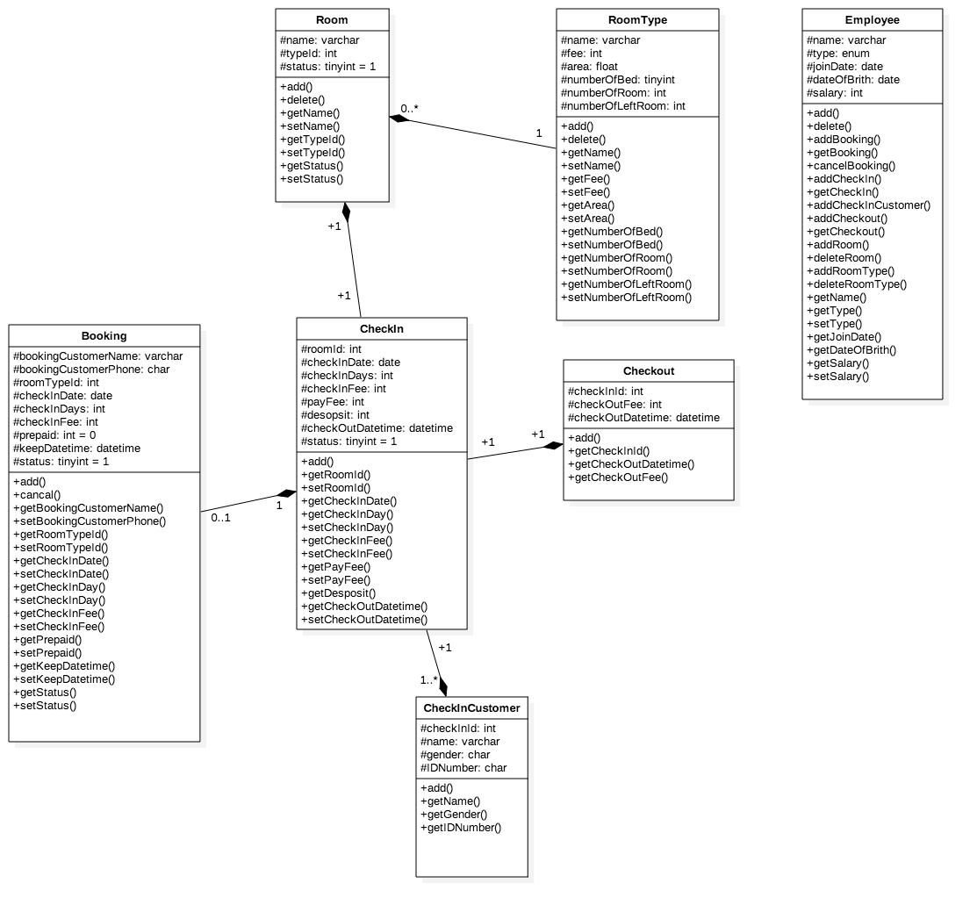

1. **建立时序图**

3.1 客房预订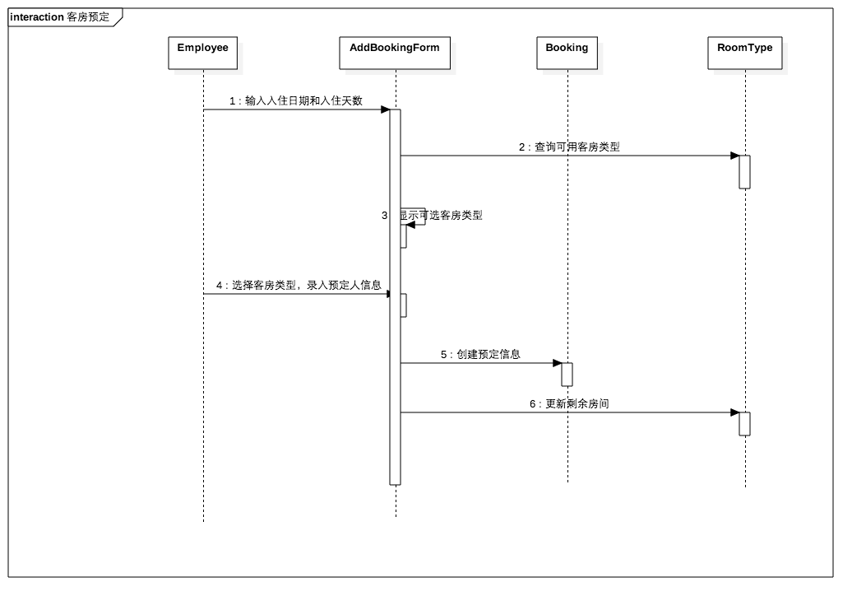

3.2 客房入住

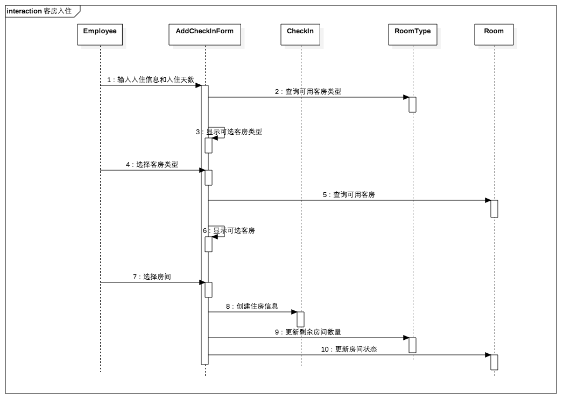

3.3 退房

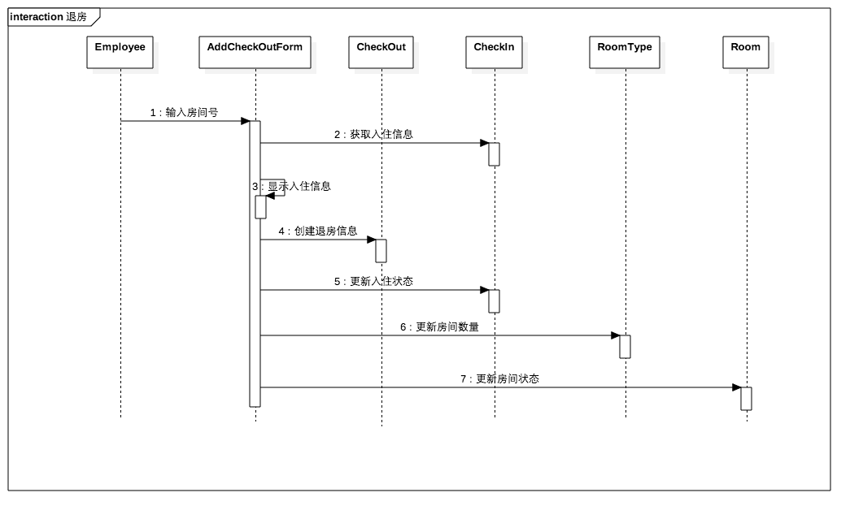

1. **软件模块处理**

4.1 登录界面中验证口令的脚本

4.2 界面2中包含的脚本

4.3 界面3中包含的脚本